

Thème 11 :

« 1 + 1 donne un autre »

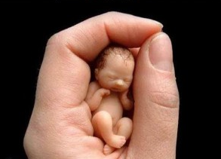

OBJECTIFS DU THEME 11 :

A la fin de ce thème 11, tu seras capable de…

* Compléter l'étude de la reproduction chez les êtres vivants. Après avoir développé la reproduction chez les Végétaux lors du thème n°2 " Les végétaux à la conquête du Monde", ce thème est consacré à l'étude de la reproduction sexuée dans le règne animal.
* Découvrir la grande diversité de la reproduction animale. Cette variété se manifeste à toutes les étapes : phases du comportement reproducteur, types de fécondation, développement embryonnaire, passage à l'état adulte…
* Mettre en évidence les relations entre les animaux et le milieu de vie. Certaines caractéristiques du milieu de vie (température, disponibilité de la nourriture…) peuvent influencer le comportement reproducteur, le type de fécondation, les "techniques" utilisées pour assurer la pérennité de l'espèce…
* Entretenir l'importance des stimuli dans les phénomènes liés à la vie. Après une première approche (thème n°1 : " Milieu, un mot piège ! ") et la découverte de leur importance dans le comportement alimentaire des êtres vivants (thème n°5 : " A chacun sa place, à chacun son maillon"), c'est à présent le rôle essentiel des stimuli dans le comportement reproducteur qui sera abordé.
* Installer les bases anatomiques de la reproduction humaine.
* Poursuivre l'information en matière d'Education sexuelle et affective. Cette activité s'inscrit dans les objectifs généraux du décret " Missions " ; elle répond notamment à l'objectif "promouvoir la confiance en soi et le développement de la personne de chacun des élèves ".
* Initier à la classification phylogénétique des vertébrés. Construire la classification d'un échantillon de vertébrés par la méthode des ensembles emboîtés afin de mettre en évidence leurs relations de parenté en nommer ces ensembles. Représenter cette classification sous forme d’un arbre phylogénétique.

COMPETENCES CIBLEES AU COURS DU THEME 11 :

|  |  |  |  |
| --- | --- | --- | --- |
| C1 |  | C9 | X |
| C2 | X | C10 | X |
| C3 |  | C11 | X |
| C4 | X | C12 | X |
| C5 |  | C13 |  |
| C6 | X | C14 |  |
| C7 |  | C15 | X |
| C8 |  | C16 |  |
|  |  | C17 | X |

|  |
| --- |
| Chapitre 1 : Les comportements reproducteurs |

1. Introduction

* *Analyse les différentes images ci-dessous et explique ce que celles-ci évoque pour toi.*

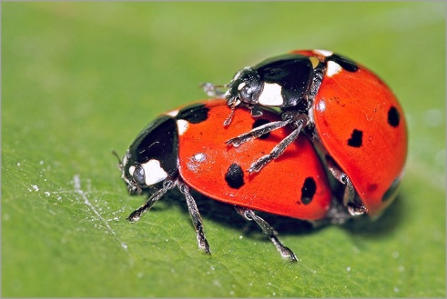

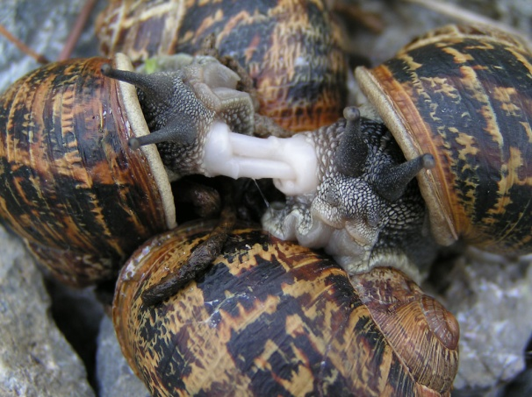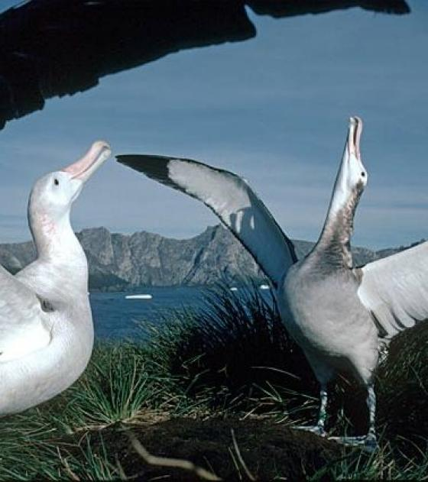

**Pour toi qu’évoque ces photos, trouve des hypothèses, des suggestions :** …………………………………………………………………………………………………………………………………………………………………………………………………………………………

Mais pour pouvoir s’accoupler, les deux animaux doivent s’attirer, se plaire, se séduire. L’homme a d’ailleurs copié ses manières d’autres espèces.

* *Dans* ***les exemples, les images*** *ci-dessous,* ***explique la manière utilisée*** *par les animaux* ***pour se séduire****, et ensuite donne un exemple qui montre que l’homme utilise la même méthode.*

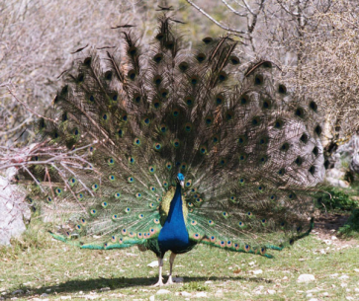

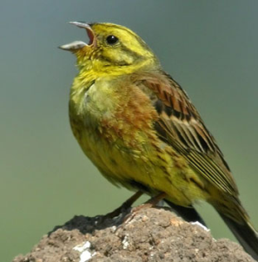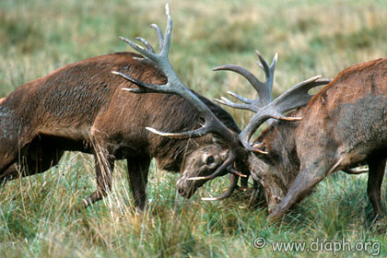

|  |  |  |
| --- | --- | --- |
| …………………………………  …………………………………  ………………………………… | …………………………………  …………………………………  ………………………………… | …………………………………  …………………………………  ………………………………… |

* *Donne un exemple qui montre que* ***l’homme utilise les mêmes méthodes*** *que les animaux.*

………………………………………………………………………………………………………………………………………………………………………………………………………………………..

1. Définitions

Chez la plupart des animaux, la période de reproduction est saisonnière, c’est uniquement lors de ces périodes qu’ils peuvent s’accoupler. Il n’en va pas de même pour tous les vivants à reproduction sexuée.

* Mais qu’est ce que la reproduction sexuée ? Rappelle-toi de ton cours de première année et retranscris la définition ci-dessous.

***Reproduction sexuée*** : ………………………………………………………………………………

………………………………………………………………………………………….…..………….…

……………………………………………………………………………………………………………

1. Les comportements reproducteurs chez l’Homme

*Tu viens de le voir, les animaux utilisent certaines méthodes dans le but de se reproduire,* ***qu’en est-il de l’homme ?***

* *Réponds* ***personnellement*** *au questionnaire ci-dessous.*
* Comment fais-tu pour draguer ton partenaire ?

……………………………………………………………………………………………………………

……………………………………………………………………………………………………………

* Pourquoi le fais-tu ?

……………………………………………………………………………………………………………

……………………………………………………………………………………………………………

* Quels sont les éléments qui t'attirent chez une personne du sexe opposé ?

……………………………………………………………………………………………………………

……………………………………………………………………………………………………………

* Sont-ils identiques pour tout le monde ?

……………………………………………………………………………………………………………

……………………………………………………………………………………………………………

* Y-a-t-il une période où tu es plus réceptif ?

……………………………………………………………………………………………………………

……………………………………………………………………………………………………………

* Que font les filles et les garçons pour séduire ?

……………………………………………………………………………………………………………

……………………………………………………………………………………………………………

1. Synthèse

|  |
| --- |
| Dans les milieux de vie, on observe de nombreuses attitudes et actions liées à la reproduction :  🡪 Les mâles et les femelles se recherchent et s’attirent.  🡪 Les mâles et les femelles s’accouplent.  🡪 Les parents apportent des soins à leur descendance (protection et alimentation des jeunes).  Cet ensemble d’actions et d’attitudes constitue **le comportement reproducteur**.  Des stimuli précis sont à l’origine de ce comportement. Ils peuvent provenir :  🡪 D’individus (partenaires et jeunes) de la même espèce :  🡪 Stimuli auditifs (chants, cris, …).  🡪 Stimuli olfactifs (odeurs,…).  🡪 Stimuli visuels (couleurs vives, postures, danses,…) ; du milieu de vie : luminosité, température, disponibilité de la nourriture.  La fonction globale du comportement reproducteur (reproduction) est d’assurer **la pérennité de l’espèce.**  ***La pérennité de l’espèce*** est **la pérennité de l’espèce est le fait de faire durer son espèce au moyen de la reproduction.** |

|  |
| --- |
| Chapitre 2 : La puberté et ses changements |

1. Introduction

* ***Consigne : regarder sur Youtube la vidéo « C’est pas sorcier : l’adolescence » et réponds au questionnaire ci-dessous.***

1. Vers quel âge débute la puberté :
2. Chez les filles ? …………………………………………………………………………
3. Chez les garçons ? ……………………………………………………………………
4. Définis le terme « adolescence »

………………………………………………………………………………………………………………………………………………………………………………………………………………………..

1. Quelles sont les modifications du corps à l’adolescence ?

|  |  |
| --- | --- |
| Chez les garçons | Chez les filles |
|  |  |
|  |  |
|  |  |

1. Qu’est-ce-qui déclenche les changements à la puberté ?

……………………………………………………………………………………………………………

1. Comment appelle t’on l’hormone sexuelle :
2. Chez les filles ? …………………………………………………………………………
3. Chez les garçons ? ……………………………………………………………………
4. Cite certains inconvénients liés à l’augmentation des hormones.

……………………………………………………………………………………………………………

1. Explique pourquoi les filles sont réglées ?

……………………………………………………………………………………………………………

……………………………………………………………………………………………………………

1. Cite un moyen de contraception :
2. Chez les filles ? …………………………………………………………………………..
3. Chez les garçons ? ……………………………………………………………………..
4. Cite le nom des cellules sexuelles :
5. Chez les filles ? …………………………………………………………………………..
6. Chez les garçons ? ……………………………………………………………………..
7. Caractéristiques de la puberté

Tous les adolescents passent par le stade de puberté, mais ceux-ci ne savent pas exactement ce que ce terme veut dire.

* Pour comprendre cette notion, lis le texte suivant et réponds aux différentes questions qui te sont posées.

**Consigne : lire le texte et trouver les réponses**

|  |
| --- |
| ***La puberté : Que de changement !***  L’appareil sexuel n’étant pas fonctionnel à la naissance, c’est entre 9 et 15 ans que le jeune humain traverse une période de transformations profondes, physiques et psychologiques, qui le font passer de l’enfance à l’âge adulte et lui permettent de se reproduire.  Cette période est appelée « puberté », terme provenant du latin pubere qui signifie « se couvrir de poils », et qui désigne la période où le développement sexuel a lieu.  Elle se fait progressivement, en moyenne sur quatre années, et commence plus tôt chez les filles (entre 9 et 13 ans) que chez les garçons (entre 10 et 15 ans).  RÃ©sultat de recherche d'images pour "pubertÃ©"  A la puberté, le corps de la fille se féminise par l’apparition des caractères sexuels secondaires, tels que la pilosité au niveau du pubis et des aisselles, et le changement de la silhouette : la taille s’affine, le bassin s’élargit et les seins se développent.  Chez le garçon, la pilosité corporelle se développe au niveau du pénis, puis  des aisselles et plus tard sur le visage et le torse. La silhouette se modifie avec l’élargissement de la carrure et le développement des muscles, tandis que le bassin  reste étroit. La voix subit une « mue » et devient plus grave.  L’appareil génital se transforme également avec l’apparition des caractères sexuels primaires : les organes génitaux internes de la fille (ovaires, utérus et col de l’utérus) et externes (vagin et vulve) se développent, tandis que chez le garçon la taille du pénis augmente ainsi que le volume des testicules. |

1. *Donne une définition du terme puberté* : ………………………………………………

…………………………………………………………………………………………………...

1. *A quel âge respectif, le garçon et la fille commencent-ils leur puberté ?*

……………………………………………………………………………………………………………………………..……………………………………………………………………

1. ***Consigne : replace les bons termes utilisés dans le tableau suivant****:*

|  |  |  |
| --- | --- | --- |
|  | **Fille** | **Garçon** |
| **Caractères sexuels primaires**  **(changements internes)** | ……………………………………..  ……………………………………..  ……………………………………..  ……………………………………..  ……………………………………..  …………………………………….. | ……………………………………..  ……………………………………..  ……………………………………..  ……………………………………..  ……………………………………..  …………………………………….. |
| **Caractères sexuels secondaires**  **(changements externes)** | ……………………………………..  ……………………………………..  ……………………………………..  ……………………………………..  ……………………………………..  ……………………………………..  ……………………………………..  ……………………………………..  ……………………………………..  ……………………………………..  …………………………………….. | ……………………………………..  ……………………………………..  ……………………………………..  ……………………………………..  ……………………………………..  ……………………………………..  ……………………………………..  ……………………………………..  ……………………………………..  ……………………………………..  …………………………………….. |

1. Synthèse

|  |
| --- |
| La puberté (12-13 ans chez la fille, 13-14 ans chez le garçon) est marquée par de nombreux changements physiques et physiologiques.   * **Chez le garçon :**   **Caractères sexuels primaires**  - Production de spermatozoïdes matures et grossissement des  testicules.   * Apparition de poils sur tout le corps (barbe, aisselles, pubis,…)   **Caractères sexuels secondaires**   * Mue de la voix (voix plus grave). * Développement de la musculature. * Acné (= boutons). * **Chez la fille :**   **Caractères sexuels primaires**  - Expulsion d’ovules matures et apparition des premières règles.   * Apparition de poils au niveau du pubis et sous les aisselles.   **Caractères sexuels secondaires**   * Élargissement du bassin. * Gonflement des seins. * Acné (= boutons). |

|  |
| --- |
| Chapitre 3 : Les appareils reproducteurs |

1. L’appareil reproducteur masculin

* *Lis le texte sur le fonctionnement de l’appareil reproducteur de l’homme. À partir de celui-ci, complète le schéma à l’aide des mots en gras.*

**Consigne : lire le texte et placer les termes scientifiques sur le schéma**

|  |
| --- |
| ***L’appareil reproducteur masculin***  Les glandes sexuelles mâles ou **testicules**, sont situées à l’extérieur du corps et logées dans un sac appelé **scrotum** ou bourse. Dès la puberté, elles fabriquent des milliards de cellules reproductrices ou **spermatozoïdes** (taille : 50 m ou 50 millièmes de millimètre) et ce, durant toute la vie de l’individu.  Les testicules produisent également l’hormone responsable des caractères sexuels secondaires (ex : poils, mue de voix, …) : la testostérone.  Chaque testicule est prolongé par **un canal déférent** (35 cm). Ce canal se déverse dans l**’urètre** juste en-dessous de la vessie. Là, les spermatozoïdes se mélangent aux sécrétions issues de la **prostate** et des **vésicules séminales** pour former un liquide visqueux : le sperme.  Au moment de l'éjaculation, le sperme est évacué par l’urètre : canal central du **pénis.** Celui-ci sert à l’évacuation de l’urine ou du sperme ainsi qu’à l’accouplement. A l’extrémité du pénis, on trouve le **gland** entouré lui-même d’un repli de peau appelé prépuce. Flasque et de petite taille, le pénis devient rigide et se dilate suite à un afflux de sang ; c’est ce que l’on appelle l’érection. |

***Schéma de l’appareil reproducteur de l’homme***

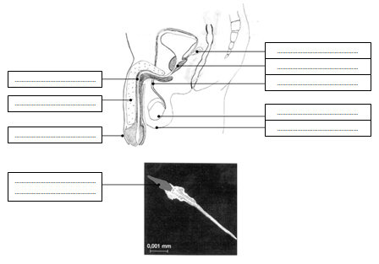

***Les cellules reproductrices chez l’homme***

L'organe d'accouplement de l'homme est **le pénis.** Le pénis en érection, rendu rigide par un afflux de sang, pénètre dans le vagin de la femme.

L'homme éjacule une petite quantité de liquide appelé **le sperme** qui renferme environ 300 millions de minuscules cellules: **les spermatozoïdes.** Le liquide formant le sperme est fabriqué par une glande : la prostate située à la base de la vessie.

Les spermatozoïdes sont fabriqués par les testicules, glandes logées dans les bourses.

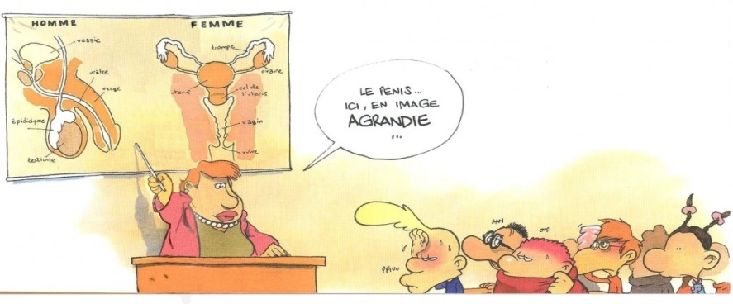Les testicules fabriquent continuellement pendant toute la vie de l’homme les cellules reproductrices mâles ou spermatozoïdes qui sont conduits via les canaux déférents jusqu'aux vésicules séminales où ils sont stockés où détruits s'ils ne sont pas utilisés.

1. L’appareil reproducteur de la femme

* *Lis le texte sur le fonctionnement de l’appareil reproducteur de la femme. À partir de celui-ci, complète le schéma à l’aide des mots en gras.*

**Consigne : lire le texte et placer les termes scientifiques sur le schéma**

|  |
| --- |
| ***L’appareil reproducteur féminin***  Dès la puberté, les glandes sexuelles de la femme ou **ovaires**, expulsent, l’une ou l’autre tous les 28 jours environ, une cellule reproductrice femelle ou **ovule** (taille : 1/4 de mm), et cela jusqu’à la ménopause (= arrêt des règles  à environ 50 ans).  L’ovule expulsé par l’ovaire est capté et conduit jusqu’à l’**utérus** par un tube  appelé : **trompe de Fallope.**  L’utérus possède des parois musculaires épaisses. C’est là (dans cette cavité interne) que se développe l’enfant pendant la grossesse.  Vers le bas, le col de l’utérus, s’ouvre dans le **vagin**, canal à paroi mince qui relie les organes reproducteurs à l’extérieur du corps.  Toujours humides, les parois qui sont pratiquement au repos l’une contre l’autre, peuvent s’écarter pour dégager un espace lors de l’accouplement.  L’orifice externe de cet organe s’ouvre au niveau de la vulve qui est bordée par deux replis membraneux : **les lèvres.**  A la commissure de celles-ci, un petit organe érectile érogène, **le clitoris.** |

***Schéma de l’appareil reproducteur de la femme***

***Vue de profil***

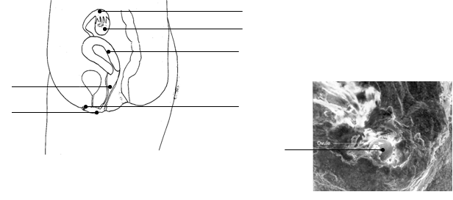

…………………………………………

…………………………………………

…………………………………………

…………………………………………

…………………………………………

…………………………………………

…………………………………………

***Vue de face***

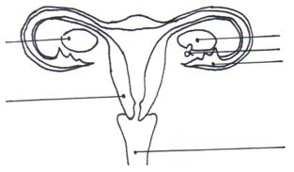

…………………………………………

…………………………………………

…………………………………………

…………………………………………

…………………………………………

…………………………………………

…………………………………………

***Les cellules reproductrices chez la femme***

Les cellules sexuelles femelles sont les ovules fabriqués par des glandes, les ovaires.

La ponte ovulaire a lieu environ tous les 28 jours : sur un des deux ovaires, un follicule grossit et libère un ovule.

L'ovule libéré est capté par le pavillon d'une trompe qui coiffe l'utérus.

L'utérus encore appelé la matrice, est une poche dans laquelle se développera le futur bébé; ses parois contiennent une épaisse couche de fibres musculaires ; la partie étroite de l'utérus est appelée le col.

1. Comparaison de l’appareil reproducteur masculin et féminin

***Consigne : replace les bons termes utilisés dans le tableau suivant***.

|  |  |  |
| --- | --- | --- |
|  | *Appareil reproducteur ♂* | *Appareil reproducteur* ***♀*** |
| *Glandes principales* | ………………………………. | ………………………………. |
| *Cellules reproductrices* | ………………………………. | ………………………………. |
| *Organes d’accouplement* | ………………………………. | ………………………………. |
| *Type de fonctionnement*  *(Cyclique ou continu)* | ………………………………. | ………………………………. |
| *Durée* | ………………………………. | ………………………………. |

|  |
| --- |
| Chapitre 4 : Le cycle menstruel |

1. Tes représentations

* *Selon toi, que sont les règles et comment se déroule le cycle de la femme ? Donne sur les pointillés ci-dessous tes représentations à ce sujet.*

**Donne ton avis personnel**

…………………………………………………………………………………………………………………………………………………………………………………………………………………………………………………………………………………………………………………………………………………………………………………………………………………………………………………..

1. But du cycle menstruel

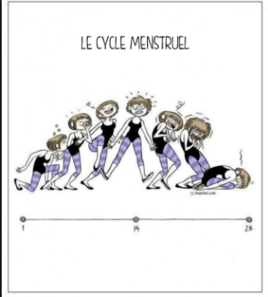Tout le cycle de la femme tourne autour de l’ovule. En effet, l’ovule est la cellule reproductrice de la femme et, tout le cycle vise à préparer l’ovule et son éventuelle fécondation.

La menstruation est la manifestation la plus visible du cycle menstruel de la femme. Elle consiste en l'élimination de la couche fonctionnelle de l'endomètre (muqueuse de l’utérus) en l'absence de grossesse, véhiculée par des pertes de sang plus ou moins abondantes, évacuées par le vagin.

Le cycle menstruel a une durée de 20 à 40 jours. La moyenne est de 28 jours ce qui est le cas pour environ 30% des femmes.

1. Les différentes étapes du cycle menstruel

0

4

14

28

**Pertes menstruelles**

**Ovulation**

***Les règles : LA MENSTRUATION***

Elles durent en moyenne cinq jours. L'écoulement sanguin est dû au détachement de la muqueuse utérine (appelée endomètre).

***L’ovule se développe dans l’ovaire : LA MATURATION DE L’OVULE***

Un ovule est libéré par un des deux ovaires, grandit et se développe dans la muqueuse de l’utérus.

***L’ovule est à maturité : L’OVULATION***

L’ovule est prêt à être fécondé par un spermatozoïde. L’ovulation correspond au 14ème jour avant le 1er jour des règles suivantes.

La période féconde : cette période représente la période pendant laquelle l’ovule est susceptible d’être fécondé par un spermatozoïde. C’est donc la période pendant laquelle une fille peut « tomber » enceinte. Cette période est d’environ 6jours.

***L’endomètre s’épaissit : POST-OVULATOIRE***

Lorsque l’ovule n’est pas fécondé, lui et la paroi utérine se dégradent et se décrochent, c’est que donnera les règles suivantes.

Si par contre, la fécondation a eu lieu, le cycle menstruel s’arrête et le développement d’un nouveau vivant commence. La grossesse est en route !

***Consigne : Á partir du texte ci-dessus et des différentes étapes, complète le cycle menstruel ci-dessous****.*



1. 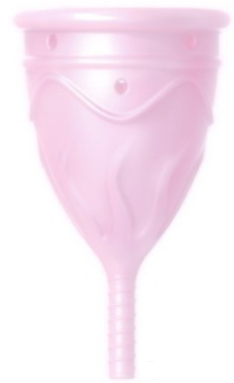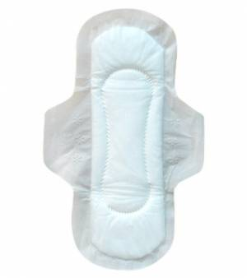Moyens utilisés par la femme pour récupérer le sang qui s’écoule

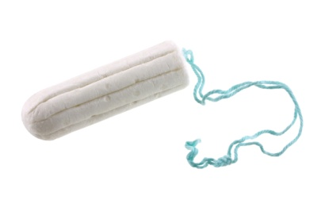

|  |  |  |
| --- | --- | --- |
| ***………………………………..*** | ***………………………………..*** | ***………………………………..*** |

|  |
| --- |
| Chapitre 5 : La fécondation |

1. Le trajet de l’ovule et du spermatozoïde

**Consigne*: A l’aide du texte et du schéma ci-dessous, complète la légende****.*

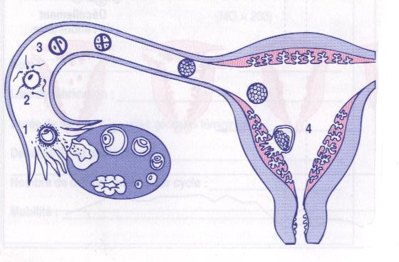“ Tout rapport sexuel effectué pendant la période de fécondité de la femme peut entraîner la fécondation: après l’ovulation, au niveau du tiers supérieur de la trompe de Faloppe, l’ovule est rejoint par des milliers de spermatozoïdes. L’un d’eux pénètre dans l’ovule, les autres spermatozoïdes dégénèrent.

Immédiatement, l’œuf commence son développement tout en progressant vers l’utérus: 30 heures après la fécondation, il y a segmentation en deux cellules puis très rapidement 4, 8,16,…

***Légende :***

1 : …………………………………………

2 : …………………………………………

3 : …………………………………………

4 : …………………………………………

Au moment où il parvient dans l’utérus, l’embryon est une petite sphère creuse formée de quelques centaines de cellules.

1. Applications

***Exercice 1 :***

***Consigne : Voici une liste de photos numérotés et placées de manière aléatoire, indique le n° correspondant à la photo à côté de chacun des textes.***

|  |  |  |
| --- | --- | --- |
| ***1*** | ***2*** | ***3*** |
| ***Sans titre-4*** | ***Accouchement*** | ***2PN+ov-jour1*** |
| ***4*** | ***5*** | ***6*** |
| **MOI** | ***testicule*** | ***féc%20sperm*** |

|  |  |  |
| --- | --- | --- |
| ***7*** | ***8*** | ***9*** |
| ***fusion*** | ***ovuleetspermato*** | ***sperm%20en%20balade*** |
| ***10*** | ***11*** | ***12*** |
| ***2PN+ov-jour1*** | ***micros*** | ***code*** |
| ***13*** | ***14*** | ***15*** |
| ***Sans titre-1gauche*** | ***rapport*** | ***zizi%20face*** |

**Ton premier album photo**

N° : ……….

Bonjour,je m’appelle gamète, mais les copains me surnomment **spermatozoïde**.

J’ai été fabriqué il y a quelques jours dans une petite usine très active : les **testicules**.

N° : ……….

Attention, je ne suis pas seul, mon père, qui a … ans, m’a confié qu’il en fabriquait depuis l’âge de 12 ans.

Quel monde !!! Pour ce faire, on m’a confié un bagage, les scientifiques appellent cela un bagage génétique. Il paraît que cela va m’aider à devenir un être humain. Youpi, je vais devenir un homme !

N° : ……….

C’est chouette, je vais ressembler à mon papa !

A peine né, j’ai été expédié vers la prostate et les vésicules séminales, comme un vulgaire colis.

N° : ……….

Attention, je n’étais pas seul, nous étions des millions à nous baigner dans le liquide qui a été affublé d’un drôle de nom : le **sperme**.

N° : ……….

Un beau jour, j’ai été expulsé, **éjaculé** comme disent les adultes. . . Ouste dehors, tout simplement pour le plaisir des parents. Et c’est ainsi que je me suis retrouvé dans le **vagin** d’une future mère pour un très long voyage …

N° : ……….

A peine arrivé, je me suis senti attiré par je ne sais quoi. . . Toujours est-il que je me suis mis à migrer vers l’**utérus**, au pas de course, une vraie bousculade, comme au marathon de New York.

N° : ……….

Les plus faibles d’entre-nous ont vite renoncé à cette bousculade.

Epuisés qu’ils étaient les pauvres !

Que c’est beau un **utérus**, ça a l’air douillet, mais pas le temps d’observer plus, il faut avancer.

A la sortie de l’utérus, deux routes. Laquelle prendre ?

N° : ……….

Mon intuition me dit de prendre à droite. Et hop, c’est parti !

Je suis irrésistiblement attiré, mais par quoi ?

Un panneau m’indique : ⇒trompe, arrivée 10 cm.

Je vais enfin savoir ce qui m’attire. Super !!! Un gamète à forme ronde : un **ovule**.

N° : ……….

N° : ……….

Comme des bêtes curieuses, nous tournons autour.

Tiens ! Une porte . . . c’est décidé, j’entre. Zut. La porte se referme derrière moi, mais… Je suis seul et prisonnier par dessus le marché.

N° : ……….

Panique à bord, que faire ? C’est alors qu’une voix douce me dit :« T’en fais pas mon gars, ce n’est pas une prison ici, viens vers moi, nous allons fusionner pour former une cellule-œuf. Notre union, ou **fécondation**, donnera un embryon qui deviendra le plus bel être humain au monde ».

N° : ……….

Il te faudra du temps à toi l’embryon, plus ou moins 9 mois, mais tu iras attendre dans un petit nid creusé exprès pour toi dans la paroi de l’utérus.

N° : ……….

Après 9 mois, tu sortiras dans un nouveau monde, mais des mains secourables saisiront ton menton pour relever ta tête et t'aider à franchir tous les obstacles. C'est l’**accouchement** !

N° : ……….

N° : ……….

Tu verras, ce sera merveilleux !!! … Comme tu es beau - belle !

***Exercice 2 :***

***Consigne : Place les différentes phrases ci-dessous dans le bon ordre.***

|  |  |
| --- | --- |
| Á partir de la puberté, tous les 28 jours, un ovule mûrit à la surface d’un des deux ovaires. | ….. |
| Préparation à recevoir un éventuel ovule fécondé. | ….. |
| Pas de cellule-œuf. Toute la muqueuse d’accueil s’effondre et s’en va. Ce sont les menstruations. | ….. |
| L’ovule est expulsé et est capté par le pavillon de la trompe. | ….. |
| Il s’engage dans l’oviducte. | ….. |

|  |
| --- |
| Chapitre 6 : Le développement embryonnaire |

1. Le développement embryonnaire chez la femme

**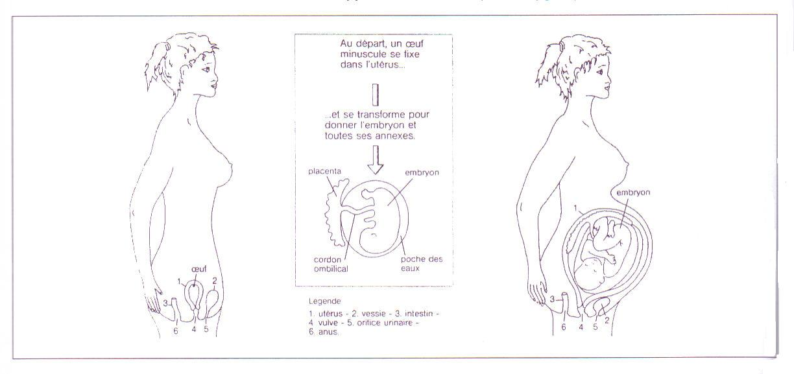*Consigne : Analyse les deux documents ci-dessous et réponds aux différentes questions qui te sont posées.***

Document 1

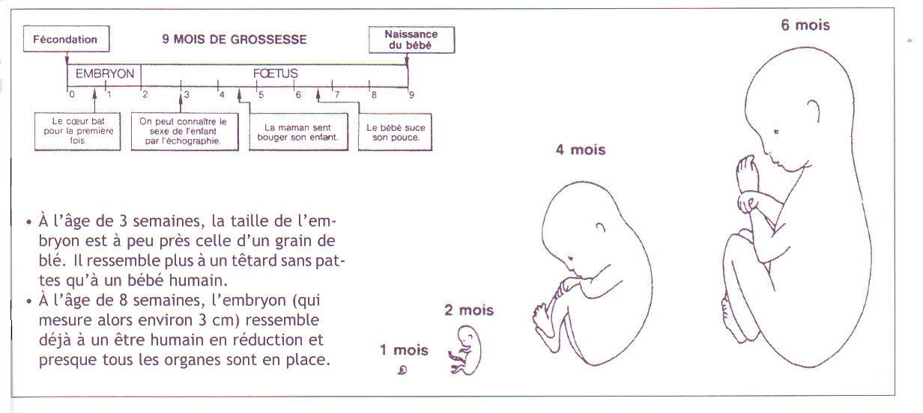

Document 2

* *Pendant 9 mois, le futur bébé se développe dans l’utérus maternel bien à l’abri dans une poche remplie de liquide. D’autres organes assurent la « liaison » entre la mère et son enfant. Colorie-les sur le document 1 et cite-les.*

…………………………………………………………………………………………………………………………………………………………………………………………………………………………

* *Quels sont les échanges qui s’y effectuent ?*

………………………………………………………………………………………………………………………………………………………………………………………………………………………………………………………………………………………………………………………………………

……………………………………………………………………………………………………………

***Consigne : à l’aide du document 2, réponds aux questions suivantes :***

* *À partir de quel âge l’embryon a-t-il une forme humaine ?*

……………………………………………………………………………………………………………

* *Quelle est sa taille à ce moment ?*

……………………………………………………………………………………………………………

* *Quelles différences peux-tu relever entre embryon et fœtus ?*

…………………………………………………………………………………………………………………………………………………………………………………………………………………………

1. Comparaison du développement embryonnaire humain et animal

Les embryons ont tous besoin de nourriture !

|  |  |
| --- | --- |
| Comment l’embryon (bébé) peut-il manger ? | poussin%20échangeComment l’embryon (poussin) peut-il manger ? |
| ***Consigne : annote le schéma et colorie.***  **1. En vert : l'enveloppe de protection et d’échanges**  **2. En bleu : l'embryon**  **3. En rouge : la relation embryon-source de nourriture** | |
|  |  |
| ***Consigne : place des flèches sur les deux "modèles d'échanges" ci-dessus pour expliquer dans quel sens se font ces échanges.*** | |

* *Complète le tableau de synthèse ci-dessous :*

|  |  |  |
| --- | --- | --- |
|  | Bébé | Poussin |
| L’embryon se nourrit, puise ses matières nutritives dans… | **Le sang de la maman.** | **Le blanc et le jaune (réserves).** |
| L’embryon respire, puise son oxygène dans … | **Dans le sang de la maman.** | **Dans l’air au travers de la coquille.** |
| L’embryon rejette son dioxyde de carbone dans… | **Dans le sang de la maman.** | **Dans l’air au travers de la coquille.** |
| Le développement de l’embryon se fait à l’intérieur – à l’extérieur de l’organisme maternel | **Intérieur = vivipare** | **Extérieur = Ovipare** |
| Organe d’échanges | **Placenta** | **Coquille** |
| Exemples | **Chat** | **Canard** |

1. Synthèse

|  |
| --- |
| 1. ***De l’embryon au fœtus :***   La période embryonnaire correspond à la période pendant laquelle les organes se forment (environ 2 mois). C’est une période de croissance. Lorsque les organes sont formés, l’embryon s’appelle fœtus.   1. ***Les conditions de vie du fœtus :***   L’embryon, puis le fœtus vivent dans une poche contenant un liquide qui protège le fœtus du monde extérieur.   1. ***Les échanges entre le fœtus et la mère :***   Pour vivre et se développer, le fœtus doit recevoir les aliments et le dioxygène dont il a besoin. Il doit aussi pouvoir rejeter le dioxyde de carbone qu’il produit.  Pour assurer ces échanges, le fœtus est relié à l’utérus de la mère par le cordon ombilical qui aboutit au placenta. Celui-ci s’est développé à l’endroit où l’embryon s’est implanté. |

|  |
| --- |
| Chapitre 7 : L’accouchement |

1. Les étapes de l’accouchement

***Consigne : observe ces documents et réponds ensuite aux questions posées.***

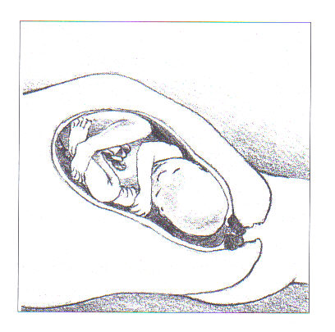Les contractions régulières des muscles abdominaux annoncent l’imminence de l’accouchement. Le bouchon de mucus qui fermait l’utérus est expulsé et la poche des eaux se rompt.

Le travail est commencé : les contractions utérines sont de plus en plus rapprochées, régulières et fortes. Elles provoquent la dilatation du col de l’utérus. C’est lorsque le col s’est ouvert suffisamment que commence la seconde phase.

Le fœtus s’engage dans le vagin, aidé par les contractions de l’utérus amplifiées par les poussées de la mère. Rapidement, la tête apparaît. Etant la partie la plus large du fœtus, celle-ci passée, le reste du corps suit facilement.

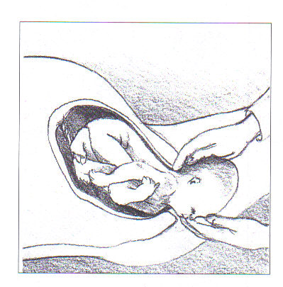

Dès l’expulsion, les poumons du bébé se remplissent d’air et il pousse son premier cri. Le cordon ombilical rattachant l’enfant au placenta est ligaturé par une petite pince placée le plus près possible du ventre du bébé. Il est ensuite coupé. Ce qu’il en reste se dessèchera après quelques jours et tombera laissant une cicatrice : le nombril.

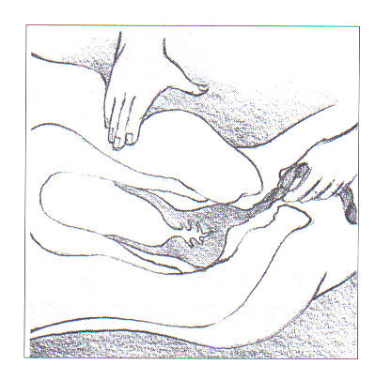

Commence alors la troisième et dernière étape. Pendant que pédiatres et infirmières apportent les premiers soins au bébé (on vérifie que les voies respiratoires ne sont pas obstruées, on enregistre le rythme cardiaque, on lui fait une petite toilette, on le mesure, on le pèse,...), les contractions utérines continuent, provoquant l’expulsion du placenta. C’est la délivrance qui marque la fin de l’accouchement qui a duré de 6 à 12 heures.

* *A partir du texte que tu viens de lire, cite les étapes de l’accouchement :*

- ………………………………………………………………………………………………………

- ………………………………………………………………………………………………………

- ………………………………………………………………………………………………………

- ………………………………………………………………………………………………………

- ………………………………………………………………………………………………………

- ………………………………………………………………………………………………………

* *Pourquoi est-il essentiel que l’enfant crie dès sa sortie ?*

………………………………………………………………………………………………………………………………………………………………………………………………………………………..

* *Qu’est-ce que le nombril ?*

…………………………………………………………………………………………………………..

1. Synthèse

|  |
| --- |
| Au terme des neufs mois de grossesse, la naissance de l’enfant s’annonce par les premières contractions de l’utérus ou par l’écoulement du liquide amniotique qui protégeait le fœtus.  Les contractions de l’utérus poussent le bébé dans le vagin puis à l’extérieur.  Environ un quart d’heure après la naissance, le placenta se décolle de l’utérus et est expulsé. |

|  |
| --- |
| Chapitre 8 : Les moyens de contraception |

1. Définition

La contraception est le fait d’éviter la grossesse chez la femme. Pour éviter cette grossesse, des moyens de contraception naturels et artificiels sont utilisés.

1. Les moyens de contraception naturels

* Premier moyen : **Le retrait**

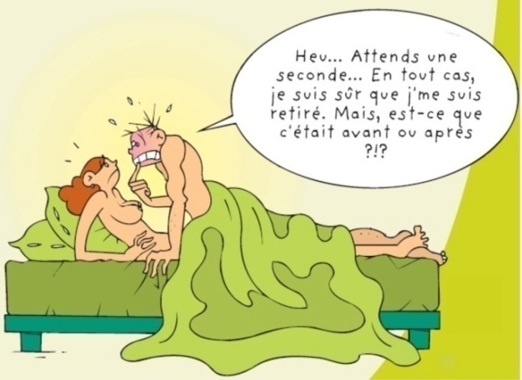

***Définition :***

**Cette méthode vise à un retrait du pénis de l’homme juste avant son éjaculation lors d’un rapport sexuel. Cette méthode n’est pas fiable car tout au long du rapport des sécrétions contenant également des spermatozoïdes sont évacuées inconsciemment par le pénis de l’homme.**

* Deuxième moyen : **Le calcul du cycle menstruel.**

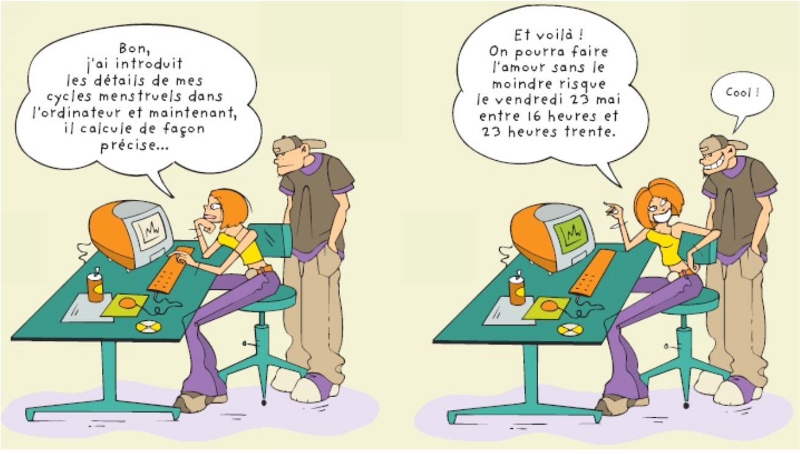

***Définition :***

**Cette méthode vise à calculer la période d’ovulation de la femme pour éviter tout rapport à ce moment là pour empêcher une éventuelle fécondation d’un ovule avec un spermatozoïde**

|  |
| --- |
| ***!!! Attention !!!***  ***Ces moyens de contraception ne sont pas fiables, on ne peut donc pas se fier à ces deux moyens de contraception !*** |

1. Les moyens de contraception artificiels

* Premier moyen : **Le préservatif**

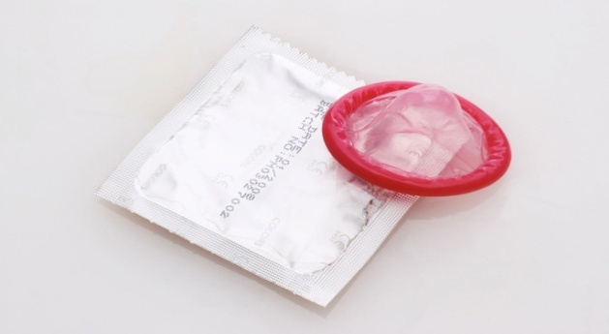

Le préservatif, « condom » ou encore « capote »... que de noms pour une enveloppe en latex ou en polyuréthane qui se déroule sur le pénis en érection avant le rapport sexuel. Il retient le sperme en l'empêchant d'entrer dans le vagin. Il empêche également de transmettre les maladies comme le sida.

* Deuxième moyen : **La pilule**

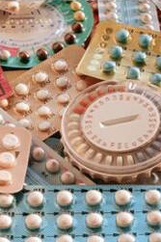

Ce sont des pilules contenant des hormones semblables à celles sécrétées par les ovaires.

Les pilules vont avoir une action primordiale : elles vont stopper l'ovulation.

**Comment l'utiliser ?**

On les prend de manière quotidienne. Pour les plaquettes de 21 comprimés, c'est une par jour pendant 21 jours puis on arrête pendant 7 jours, période des règles. Pour celles de 28 comprimés, il faut toujours en prendre, sans jour d'arrêt. Le rythme est mensuel. Si l'oubli est supérieur à douze heures, il n'y a plus de protection.

* Troisième moyen : **Le stérilet**

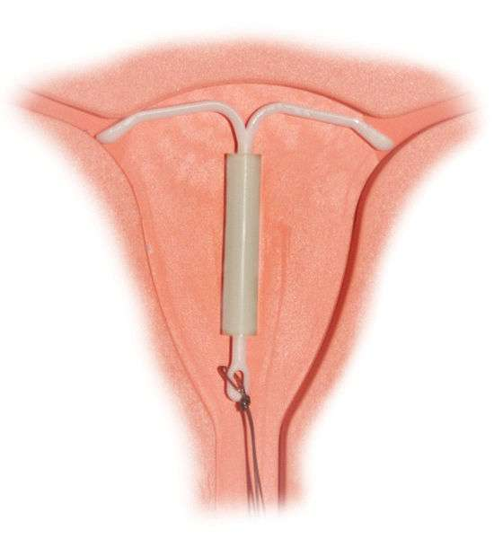

Il s’agit d’un petit dispositif introduit par le médecin dans l’utérus et qui empêche les spermatozoïdes d’entrer en contact avec l’ovule.

Le stérilet est placé pour plusieurs années (jusqu’à 5 ans). Une visite gynécologique annuelle est tout de même conseillée.

Il est tout aussi efficace que la pilule. Et si une grossesse est souhaitée, on l’enlève.

1. Synthèse

|  |
| --- |
| **Lors d’un rapport sexuel, il est important de se protéger. Les moyens de contraception naturels ne sont pas du tout fiables car trop imprécis. Les moyens de contraception artificiels eux sont beaucoup plus fiables : le préservatif protège les partenaires sexuels des maladies sexuellement transmissibles et empêche les spermatozoïdes de pénétrer dans le vagin de la femme. La pilule elle, ne protège pas des maladies sexuellement transmissibles mais empêche seulement l’ovulation et donc la fécondation de cet ovule.**… |

|  |
| --- |
| Chapitre 9 : La reproduction chez les vertébrés |

1. Rappel

Tu as vu, durant tes années de primaires, que les vertébrés étaient divisés en différentes familles. Pour retrouver celles-ci, analyse les différentes images ci-dessous

[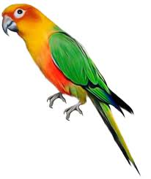](http://www.google.be/url?sa=i&rct=j&q=oiseaux&source=images&cd=&cad=rja&docid=5Wc7PB2Ep4NlXM&tbnid=ojdGlp90IahbfM:&ved=0CAUQjRw&url=http://www.renders-graphiques.fr/galerie/Oiseaux-74/oiseau-69217.htm&ei=HsQrUYWwK83I0AXZtoH4Cg&bvm=bv.42768644,d.d2k&psig=AFQjCNEthC7zDBdbW-XG0-BqF6Mu-e48RQ&ust=1361909134931234)[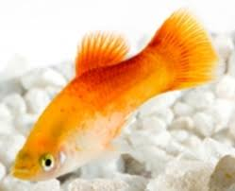](http://www.google.be/url?sa=i&rct=j&q=poissons&source=images&cd=&cad=rja&docid=yAbtC5USoDkRJM&tbnid=EI64KrefoMy-9M:&ved=0CAUQjRw&url=http://www.passion-poisson.com/tetra/2008/04/coloration-des.html&ei=ssQrUZLZAuOH0AWpnYGYCw&bvm=bv.42768644,d.d2k&psig=AFQjCNGbFoTT4t1K7otgdQGxe-O_zVO6Pw&ust=1361909282955342)[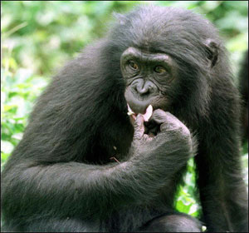](http://www.google.be/url?sa=i&rct=j&q=mammif%C3%A8res&source=images&cd=&cad=rja&docid=-ecaPnsRdzTu_M&tbnid=EnPoSKmkj9ndRM:&ved=0CAUQjRw&url=http://www.notre-planete.info/actualites/actu_729_oxygene_apparition_mammiferes.php&ei=ScQrUeSgFKar0QXRxoD4Cg&bvm=bv.42768644,d.d2k&psig=AFQjCNFzOUtdFtkq6Y5U16LbPrGTYDTwYw&ust=1361909184962439)

[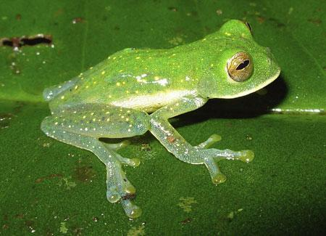](http://www.google.be/url?sa=i&rct=j&q=amphibiens&source=images&cd=&cad=rja&docid=SgIAY5evf6yjYM&tbnid=v0vKm9ZcYsbASM:&ved=0CAUQjRw&url=http://archives-lepost.huffingtonpost.fr/article/2009/02/11/1419925_colombie-exceptionnelle-decouverte-de-dix-nouvelles-especes-d-amphibiens.html&ei=3cQrUdGpLojA0QXPkYGgCw&bvm=bv.42768644,d.d2k&psig=AFQjCNF89j3vkHPCSXXGDdkhC9WLoyq53g&ust=1361909331291619)[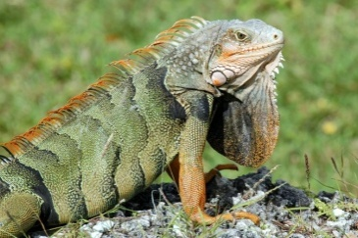](http://www.google.be/url?sa=i&rct=j&q=reptiles&source=images&cd=&cad=rja&docid=14CzOXyzRIddjM&tbnid=vRHJ9XaJ8mPxDM:&ved=0CAUQjRw&url=http://proiectreptile.wikia.com/wiki/File:Reptiles-04.jpg&ei=a8QrUfCfB4aO0AWL14HgCg&bvm=bv.42768644,d.d2k&psig=AFQjCNE4c8Vpi8G-NPo-3ZE1VRUdui-Hgg&ust=1361909220966124)

**Consigne : observe ces photos et retrouve à quelle famille appartient ces animaux**

1 : ………………………………………….…………….

2 : ………………………………………………………..

3 : ………………………………………………………..

4 : ………………………………………………………..

5 : ………………………………………..………………

1. Organes reproducteurs et fécondité chez les vertébrés

***Consigne : annote les dessins en utilisant les mots clés suivants*** *: ovaire, testicule, ovule, spermatozoïde.*

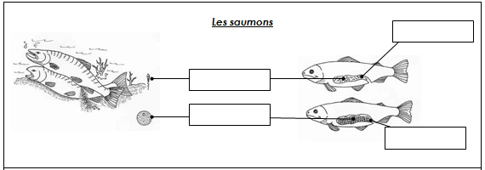

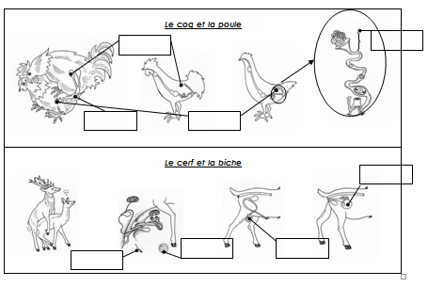

***Consigne : souviens-toi de ton cours de 1ère année, réponds aux questions***

* *Quels sont les évènements obligatoires pour la reproduction ?*

……………………………………………………………………………………………………………………………………………………………………………………………………………………………………………………………………………………………………………………………………..

* *En quoi consiste la fécondation ?*

……………………………………………………………………………………………………………………………………………………………………………………………………………………………………………………………………………………………………………………………………...

* *Est-ce différent de ce que tu as appris à propos de l’être humain ?*

……………………………………………………………………………………………………………………………………………………………………………………………………………………………………………………………………………………………………………………………………..

* *Complète le tableau suivant :*

|  |  |  |
| --- | --- | --- |
|  | Mâle | Femelle |
| Organes reproducteurs |  |  |
| Cellules reproductrices |  |  |

|  |
| --- |
| ***La reproduction chez les vertébrés :***  Mâles et femelles possèdent des organes reproducteurs différents : **les testicules** chez les mâles, **les ovaires** chez les femelles.  Ces organes produisent des cellules reproductrices ou gamètes différents : les testicules produisent **des spermatozoïdes**  et les ovaires, **des ovules.**  ***La fécondation chez les vertébrés :***  La fécondation est l’union d’un **spermatozoïde** et d’un **ovule**. Elle aboutit à la formation d’une cellule –œuf qui peut se développer en un **embryon** et donner ensuite un nouvel être vivant.  La fécondation n’est possible qu’entre cellules reproductrices provenant d’individus de la même espèce. |

1. Les modes et types de reproduction

* *Il existe chez les êtres vivants* ***deux grands modes de reproduction****. Lesquels ?*

**Reproduction sexuée.**

**- Reproduction asexuée.**

Chez les vertébrés, le mode de reproduction est ………………………… c'est-à-dire **intervention des organes reproducteurs mâles et femelles et fusion d’une cellule reproductrice mâle et femelle.**

**Consigne : à partir des textes ci-dessous, retrouve les 3 grands types de reproduction**

|  |
| --- |
| …………………………………………………………………………………………………………… |

Chez les **ovipares**, la cellule-œuf est émise dans le milieu extérieur et le développement de l’embryon se fait **dans un œuf.** Le plus souvent, les œufs sont pondus et abandonnés. Parfois, ils sont enterrés ou cachés afin de les préserver des prédateurs. Il existe différents systèmes de protection de l’embryon en cours de formation :

- **Une gangue gélatineuse**, par exemple chez les amphibiens.

- **Une coquille** à base de calcaire qui peut rester souple (reptiles) ou être rigide (oiseaux).

La nutrition de l’embryon est assurée par des réserves stockées au préalable dans la cellule-œuf.

Par exemple, dans l’œuf de poule, « le jaune » est la cellule-œuf gorgée de réserves nutritives.

|  |
| --- |
| …………………………………………………………………………………………………………… |

Chez les **vivipares**, la cellule-œuf se développe dans les voies génitales de la mère**. L’embryon** va s’implanter et se développer dans **l’utérus**. C’est le cas des mammifères.

La protection est ici **maximale** puisque dans le corps. La nutrition de l’embryon est assurée par des échanges entre le sang de la mère et celui de l’embryon. Ces échanges se font grâce à un organe embryonnaire : **Le placenta.**

|  |
| --- |
| …………………………………………………………………………………………………………… |

Certains animaux sont dits **ovovivipares** car les œufs sont conservés et éclosent dans **le corps de la femelle** et les petits naissent donc directement.

Quelques poissons (les guppys) ou certains reptiles (comme la vipère) pratiquent ce mode reproductif qui augmente les chances de survie de l’espèce par la protection assurée aux œufs.

L’embryon puise dans les réserves nutritives initialement stockées dans la cellule-œuf et n’entretient aucun échange avec l’organisme maternel.

***Consigne : donne pour chaque type de reproduction trois exemples de vertébrés****.*

|  |  |  |
| --- | --- | --- |
| ………………………………… | ………………………………… | ………………………………… |
| …………………………………  …………………………………  ………………………………… | …………………………………  …………………………………  ………………………………… | …………………………………  …………………………………  ………………………………… |

1. La croissance des vertébrés

***Consigne : retrouve les images correspondantes des deux animaux et écris-les dans l’ordre chronologique.***

|  |  |  |
| --- | --- | --- |
| A. | B. | C. |
|  | repro-grenouille1 |  |
| D. | E. | F. |
|  |  |  |
| G. | H. |  |
| repro-grenouille1 | repro-grenouille1 |  |

Animal 1 (.**La grenouille**):

Animal 2 (.**La souris**.):

**Consigne : réponds aux questions**

* *Lequel des 2 t'as semblé le plus facile à remettre dans l'ordre ? Pourquoi ?*

……………………………………………………………………………………………………………………………………………………………………………………………………………………………………………………………………………………………………...

* *Quels sont les changements qui s'opèrent chez la grenouille ? Essaye de les donner dans l'ordre d'apparition.*

………………………………………………………………………………………………………………………………………………………………………………………………………………………………………………………………………………………………………

|  |
| --- |
| Chez certains animaux, les jeunes ont la forme **de l’adulte** mais en plus petit. C'est ce que l'on appelle le **développement direct.**  Pour d'autres animaux, le développement embryonnaire donne **une larve** qui n'a pas la même forme que l'adulte (ni le même mode de vie). On appelle cela **le développement indirect**. Pour arriver à la forme adulte, **la larve** va devoir passer par plusieurs **transformations** importantes : **Les métamorphoses.** |

1. Les types de fécondation des vertébrés

***Consigne : Lis le texte qui suit et observe la photo ci-contre. Ensuite répond aux différentes questions qui te sont posées.***

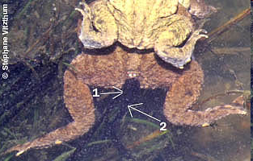« L'étang se met à résonner d'un grand nombre de coassements,  les mâles de certaines espèces de grenouilles comme la rainette émettent en effet des chants nuptiaux pour trouver leurs partenaires. Une fois le couple formé le mâle monte sur le dos de la femelle qu'il agrippe fermement (…). Le couple ainsi formé conservera cette posture toute une journée. La pression exercée par le mâle sur le corps de sa compagne est si forte qu'elle provoque l'expulsion des œufs à l’extérieur (1) que ce dernier arrose de son sperme (2) au fur et à mesure de leur évacuation. »

* *Comment se positionnent les rainettes pour la reproduction ?*

……………………………………………………………………………………………………………………………………………………………………………………………………………………………………………………………………………………………………………………..

* *Qu’est que cette position provoque chez la femelle ?*

……………………………………………………………………………………………………………………………………………………………………………………………………………………………………………………………………………………………………………………..

* *Que fait alors le mâle ?*

……………………………………………………………………………………………………………………………………………………………………………………………………………………………………………………………………………………………………………………..

* *Où sont le sperme du mâle et les œufs de la femelle à ce moment-là ?*

……………………………………………………………………………………………………………………………………………………………………………………………………………………………………………………………………………………………………………………..

* *Où se passe alors la fécondation ?*

……………………………………………………………………………………………………………………………………………………………………………………………………………………………………………………………………………………………………………………..

***Consigne : Observe à présent le document suivant, annote-le et compare avec le cas des rainettes.***

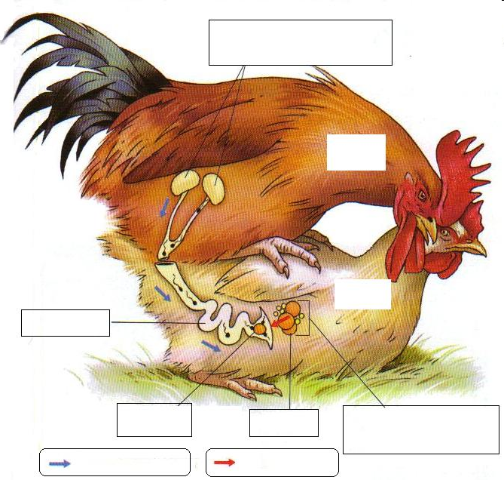

* *Peut-on dire que cela se passe de la même façon chez la grenouille ?*

……………………………………………………………………………………………………………………………………………………………………………………………………………………………………………………………………………………………………………………..

* *Où se passe alors la fécondation chez la poule?*

……………………………………………………………………………………………………………………………………………………………………………………………………………………………………………………………………………………………………………………..

* *Qu’en est-il chez l’homme ? Est-ce comme chez la grenouille ou comme chez la poule ?*

……………………………………………………………………………………………………………………………………………………………………………………………………………………………………………………………………………………………………………………..

|  |
| --- |
| La fécondation est dite **interne** lorsque **le déversement des cellules reproductrices mâles se fait à l’intérieur de l’organe reproducteur femelle et donc que la fécondation se fait également à l’intérieur du corps de la femelle.**  La fécondation est dite **externe** lorsque **le déversement des cellules reproductrices mâles et femelle se font à l’extérieur des corps respectifs et donc que la fécondation se fait également à l’extérieur du corps du mâle et de la femelle** |

6. Classification simplifiée des vertébrés

***Consigne : Complète ce tableau en inscrivant les informations de la page suivante.***

|  |  |  |  |  |  |
| --- | --- | --- | --- | --- | --- |
| Vertébrés | Fécondation | Comment naissent-ils ? | Caractères externes | D'autres caractères | Température |
| Les poissons | ………………………...  ………………………...  ………………………...  ………………………...  ………………………... | ………………………...  ………………………...  ………………………...  ………………………...  ………………………... | ………………………...  ………………………...  ………………………...  ………………………...  ………………………... | ………………………...  ………………………...  ………………………...  ………………………...  ………………………... | ………………………...  ………………………...  ………………………...  ………………………...  ………………………... |
| Les amphibiens | ………………………...  ………………………...  ………………………...  ………………………...  ………………………... | ………………………...  ………………………...  ………………………...  ………………………...  ………………………... | ………………………...  ………………………...  ………………………...  ………………………...  ………………………... | ………………………...  ………………………...  ………………………...  ………………………...  ………………………... | ………………………...  ………………………...  ………………………...  ………………………...  ………………………... |
| Les reptiles | ………………………...  ………………………...  ………………………...  ………………………...  ………………………... | ………………………...  ………………………...  ………………………...  ………………………...  ………………………... | ………………………...  ………………………...  ………………………...  ………………………...  ………………………... | ………………………...  ………………………...  ………………………...  ………………………...  ………………………... | ………………………...  ………………………...  ………………………...  ………………………...  ………………………... |
| Les oiseaux | ………………………...  ………………………...  ………………………...  ………………………...  ………………………... | ………………………...  ………………………...  ………………………...  ………………………...  ………………………... | ………………………...  ………………………...  ………………………...  ………………………...  ………………………... | ………………………...  ………………………...  ………………………...  ………………………...  ………………………... | ………………………...  ………………………...  ………………………...  ………………………...  ………………………... |
| Les mammifères | ………………………...  ………………………...  ………………………...  ………………………...  ………………………... | ………………………...  ………………………...  ………………………...  ………………………...  ………………………... | ………………………...  ………………………...  ………………………...  ………………………...  ………………………... | ………………………...  ………………………...  ………………………...  ………………………...  ………………………... | ………………………...  ………………………...  ………………………...  ………………………...  ………………………... |

|  |
| --- |
| ***Informations*** |

|  |  |  |  |  |  |
| --- | --- | --- | --- | --- | --- |
| ***Température*** | Animaux à température variable en fonction de la température du milieu dans lequel ils vivent. | Animaux à température variable en fonction de la température du milieu dans lequel ils vivent. | Animaux à température variable en fonction de la température du milieu dans lequel ils vivent. | Animaux à température constante (température de 37°C à 42°C selon les espèces quelle que soit la  température extérieure). | Animaux à température constante (température de 37°C à 42°C selon les espèces quelle que soit la  température extérieure). |

|  |  |  |  |  |  |
| --- | --- | --- | --- | --- | --- |
| ***Caractères externes*** | Œufs à coquilles.  Ils ont des écailles soudées. | Ils ont des plumes. | Ils ont une peau nue et humide (sans écailles, sans plumes, sans poils). | Ils ont des poils et des mamelles. | Ils ont presque tous des écailles qui peuvent être détachées une à une. |

|  |  |  |  |  |  |
| --- | --- | --- | --- | --- | --- |
| ***Fécondation*** | Interne | Externe | Interne | Externe | Interne |

|  |  |  |  |  |  |
| --- | --- | --- | --- | --- | --- |
| ***Comment naissent-ils ?*** | Les œufs pondus sont couvés (dépendance vis à vis des parents). | Ils sont vivipares.  - Les femelles allaitent leurs petits. | - Ils pondent toujours leurs œufs dans l'eau.  - Les jeunes sont tous des larves qui subissent des métamorphoses. | Les oeufs sont toujours pondus à terre (même pour les espèces aquatiques)  - Les œufs ne sont pas couvés.  Pas de métamorphoses | Les jeunes (alevins) comme les adultes vivent dans l'eau. Les œufs sont pondus dans l'eau. |

|  |  |  |  |  |  |
| --- | --- | --- | --- | --- | --- |
| ***Autres caractères*** | - Ils vivent dans l'eau ou sur terre  - Ils respirent dans l'air. | - Ils vivent dans l'eau ou sur terre.  - Ils respirent dans l'air (poumons).  - Certains n'ont pas de  membres. | Ils respirent  l'oxygène dissous dans l'eau, par des branchies. | Ils ont 2 pattes,  2 ailes, un bec. | Même ceux qui vivent dans l'eau respirent dans l'air (poumons et peau). |

1. Trier - Classer des vertébrés

# P: Poisson

# A: Amphibiens

# R: Reptiles

# O: Oiseaux

# M: Mammifères

**Consigne : trier-classer sur le document précédent**

## Critère : protection des petits/œufs

### Caractéristique : œufs ou petits abandonnés dans un milieu de vie

Les parents ne s’occupent

pas des petits

Les parents s’occupent des petits

**Critère** : fécondation

**Caractéristique** : interne

**Critère** : développement de l’embryon

**Caractéristique** : ovipare

OUI

OUI

NON

NON

Fécondation

interne

Fécondation

externe

Ovipare

Vivipare

**Critère** : croissance des petits

**Caractéristique** : continue

OUI

NON

Croissance

continue

Croissance avec

métamorphoses

# P, A, R, O, M

OUI NON